@mehmetakif.unaldi ORTAOKULU 5. SINIFLAR TÜRKÇE DERSİ 2. DÖNEM 1. YAZILI (3. SENARYO)
T.O.5.7. Görselle iletilen anlamı belirleyebilme
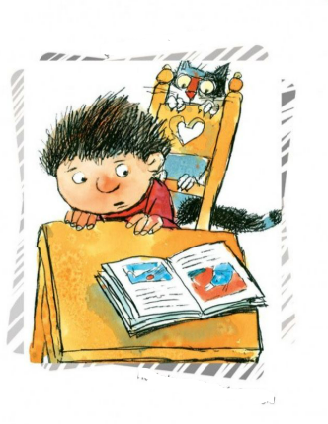 | Yanda bir kitap kapağı verilmiştir. Bu kapaktan hareketle kitabın içeriğinde neler anlatılıyor olabileceğiyle ilgili tahminlerinizi yazınız.
Cevap anahtarı için instagram @mehmetakif.unaldi
T.O.5.8. Metnin derin anlamını belirlemeye yönelik basit çıkarımlar yapabilme
Edremit kıyıları görününce Kara Memiş, geminin baş kısmına doğru yürüdü; yüzüne çarpan soğuk rüzgâra aldırmadan dimdik kaldı. Dağlardan denize doğru akan ormanın içinde kırmızı kiremitli çatılar belirginleştikçe yüreği kaynadı. Bacakları titredi, nefesi daraldı, sarsıla sarsıla ağlamaya başladı. Kırk yıldır görmediği kasabasına kavuşuyordu.
Bu parçaya göre Kara Memiş’in ağlamasının nedeni, taşıdığı hangi duygudan kaynaklanmaktadır?
Cevap anahtarı için instagram @mehmetakif.unaldi
T.O.5.12. Metindeki unsurları sınıflandırabilme
Pestisit, tarımda bitkilere zarar veren böcek, yabani ot ve mantar gibi canlıları yok etmek için kullanılan maddelerdir. Bu maddeler ürünlerin daha iyi büyümesine yardımcı olur. Pestisitlerin farklı türleri vardır. Böcekleri öldürenlere insektisit, yabani otları yok edenlere herbisit, mantarları yok edenlere ise fungusit denir. Ancak pestisitlerin fazla kullanılması çevreye ve insan sağlığına zarar verebilir.
Bu metindeki bilgileri kullanarak pestisitlerle ilgili bir sınıflandırma oluşturunuz.
Cevap anahtarı için instagram @mehmetakif.unaldi
T.O.5.18. Şiirin biçim özelliklerini belirlemeye yönelik çözümleme yapabilme
Hasta düştüm hey ağalar  Halim bilmez dağlar şimdi  Düşman gibi dost karşımda  Zülüflerin bağlar şimdi | ……………………………………………………….  ……………………………………………………….  ……………………………………………………….  ……………………………………………………….
Yukarıdaki dörtlüğün 2 ve 4. dize sonları arasında ses benzerliği vardır. Verilen boşluğa 1 ve 3. dize sonlarında ses benzerliği olan kendi dörtlüğünüzü yazınız.
Cevap anahtarı için instagram @mehmetakif.unaldi
T.Y.5.9. Yazısında karşılaştırma yapabilme
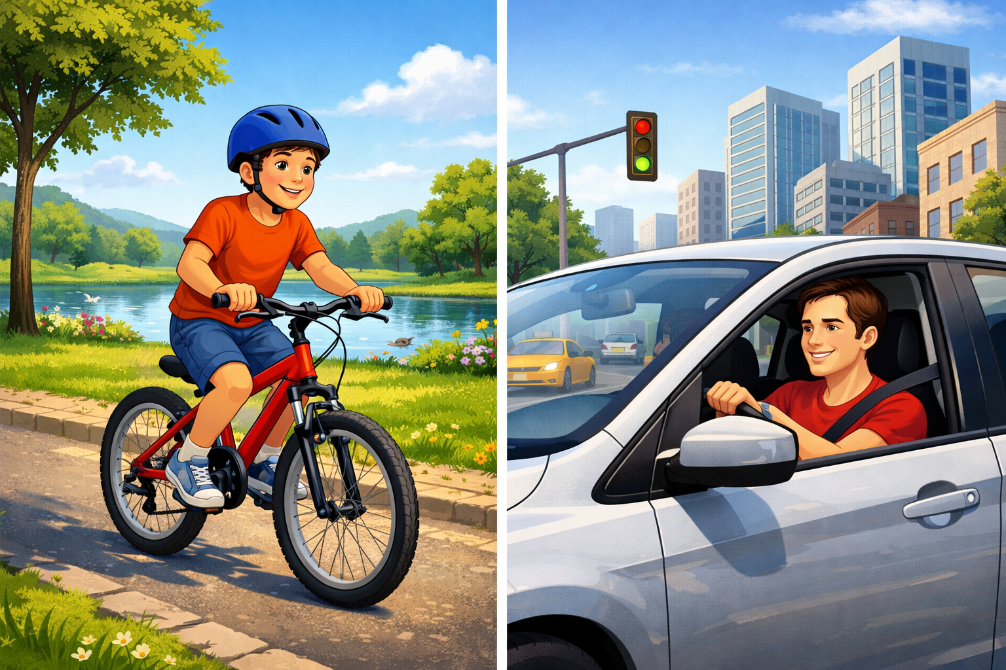 | ………………………………………………………………  ………………………………………………………………  ………………………………………………………………  ………………………………………………………………  ………………………………………………………………  ………………………………………………………………
Yukarıdaki görsellerden hareketle araba ve bisikletle yolculuk etmeyi karşılaştıran bir metin oluşturunuz.

Cevap anahtarı için instagram @mehmetakif.unaldi

T.Y.5.21. Yazım kuralları ve noktalama işaretlerini uygulayabilme
Geçen yaz ankaraya gitmiştik. Atatürk’ün mozolesini görmek için anıtkabiri ziyaret ettik. Daha sonra Türkiye büyük millet meclisinin önünden geçtik. Rehberimiz Ayten hanım, bize kurtuluş savaşı hakkında bilgiler verdi. Akşam ise Kızılay meydanında dolaştık ve Ankara kalesini uzaktan seyrettik.
Bu metni yazım kurallarına uygun hâle getirerek yeniden yazınız.

